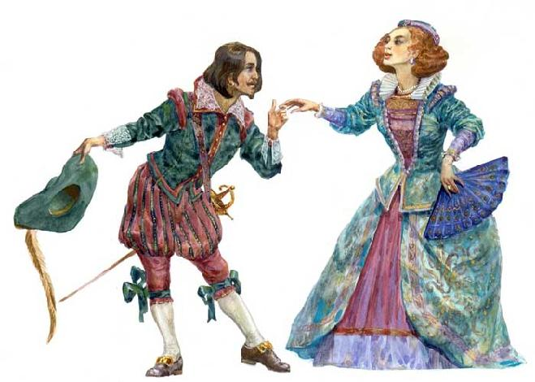

План мероприятий
18 февраля 2017г.
Время | Место | Мероприятие | Аудитория | Организатор
10.00 | Спортив-ный зал | «Мой папа – самый лучший» | 1-4 классы, родители | Михальчук М.М.
11.00 | Актовый зал | Конкурсная программа «Джентельмен - 2017» | 5-11 классы | Белко В.А., Зуй И.Г.
10.00 | ИБЦ | Ко всемирному дню языка «Жыве святая наша мова» | 4 – 6 классы | Петушок А.М.
10.00 | каб.42 | Психологическое занятие «Самое ценное, что у меня есть…жизнь» | 8- 11 классы | Ионис Л.М..
В течение дня
работа объединений по интересам,
спортивных секций
Ответственные: руководители объединений по интересам,
спортивных секций


